Toán
T118. BÀI 50: DIỆN TÍCH XUNG QUANH VÀ
DIỆN TÍCH TOÀN PHẦN CỦA HÌNH HỘP CHỮ NHẬT (T2)
I. Yêu cầu cần đạt:
1. Kiến thức:
- HS tính được diện tích xung quanh của hình hộp chữ nhật
- HS tính được diện tích toàn phần của hình hộp chữ nhật.
- HS vận dụng được việc tính diện tích toàn phần của hình hộp chữ nhật để giải quyết tình huống thực tế.
- HS có cơ hội phát triển năng lực lập luận, sử dụng phương tiện, tư duy toán học và năng lực giao tiếp toán học.
2. Năng lực.
- Năng lực tự chủ, tự học: Chủ động tích cực tìm hiểu phép cộng, phép trừ hai phân số cùng mẫu số.
- Năng lực giải quyết vấn đề và sáng tạo: Biết vận dụng được phép cộng, phép trừ hai phân số cùng mẫu số để giải quyết một số tình huống thực tế.
- Năng lực giao tiếp và hợp tác: Có thói quen trao đổi, thảo luận cùng nhau hoàn thành nhiệm vụ dưới sự hướng dẫn của giáo viên.

3. Phẩm chất.
- Phẩm chất chăm chỉ: Ham học hỏi tìm tòi để hoàn thành tốt nội dung học tập.
- Phẩm chất trách nhiệm: Có ý thức trách nhiệm với lớp, tôn trọng tập thể.
II. Đồ dùng dạy học
- Máy soi, bài giảng điện tử.
III. Hoạt động dạy học

Hoạt động của giáo viên | Hoạt động của học sinh
1. Khởi động: (2-3’)  - GV tổ chức cho HS quan sát tranh phần khám phá trang 45 – SGK Toán 5 tập hai, đọc các lời thoại.  + Tớ chỉ bọc 4 mặt xung quanh của đèn lồng  + Vậy phần giấy cậu dùng đúng bằng diện tích xung quanh của đèn lồng.  + Tớ thì bọc cả mặt trên và mặt dưới thì cân tất cả bao nhiêu giấy?  - GV cho HS nhận xét, mô tả cách làm đèn lồng của Nam. Từ đó, xác định phần giấy mà Nam cần sử dụng chính là diện tích xung quanh của chiếc đèn lồng.  - GVcho HS nhận xét sự khác nhau giữa cách làm đèn lồng của Việt và Nam.  - GV mời HS nêu lại cách tính diện tích xung quanh của hình hộp chữ nhật.  - GV định nghĩa về diện tích toàn phẩn và tổng kết về cách tính diện tích toàn phần thông qua việc tính diện tích hai đáy và diện tích xung quanh.  - GV Nhận xét, tuyên dương.  - GV dẫn dắt vào bài mới: Chúng ta đã biết cách tính giúp bạn Nam tính diện tích phần giấy bọc để làm đèn lồng. Làm thế nào để giúp bạn Việt tính được số giấy để bọc cả mặt trên và dưới của cô đèn lồng cô và các em cùng đi tìm hiểu bài học hôm nay. | - HS quan sát  - HS đọc các bóng nói.  - HS nhận xét theo nhóm  + Nam chỉ bọc 4 mặt xung quanh của đen lồng. Như vậy bằng diện tích xung quanh của đèn lồng  + Nam chỉ bọc 4 mặt xung quanh của đèn lồng còn Việt bọc 4 mặt xung quanh bọc cả mặt trên và mặt dưới của đèn lồng.  - 2 HS nêu  - HS lắng nghe  - HS lắng nghe
2. Khám phá:  - GV cho HS quan sát hình hộp chữ nhật, hình khai triển của hình hộp chữ nhật  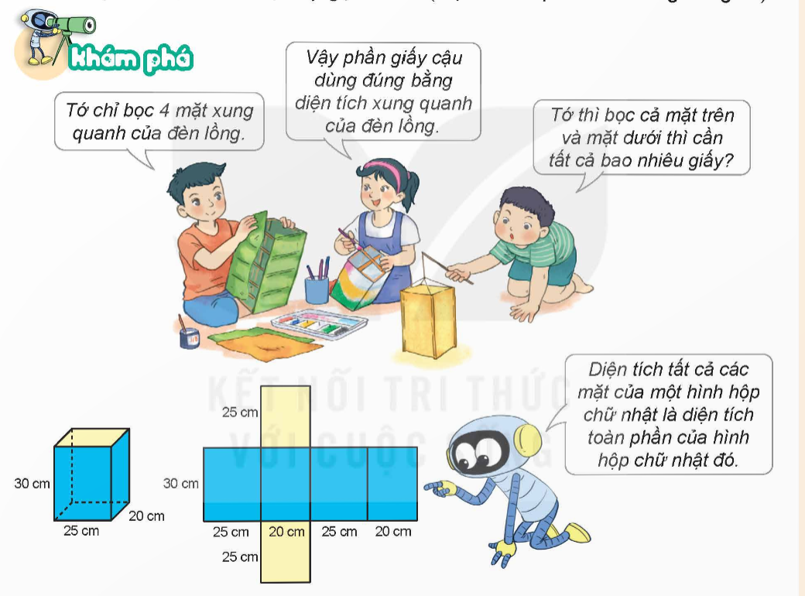  - GV yêu cầu HS trả lời các câu hỏi:  + Đáy của hình hộp chữ nhật màu gì?  + Các mặt bên của hình hộp chữ nhật màu gì?  + Nếu ta trải các mặt bên của hình hộp chữ nhật ta được hình gì?  - GV giới thiệu: Diện tích toàn phần của hình hộp chữ nhật là tổng diện tích tất cả các mặt của hình hộp chữ nhật.  - Gọi HS nhắc lại  - GV hướng dẫn HS quan sát hình khai triển của hình hộp chữ nhật.  - GV hướng dẫn hs tính diện tích xung quanh của hình hộp chữ nhật có chiều rộng 20 cm, chiều dài 25 cm, chiều cao 30 cm; tính diện tích hai đáy của hình hộp chữ nhật; cộng hai kết quả vừa tính được  - GV giới thiệu: Tổng diện tích xung quanh của hình hộp chữ nhật và diện tích hai đáy của hình hộp chữ nhật chính là diện tích toàn phần của hình hộp chữ nhật.  - Gọi HS trình bày  - Gọi HS nhận xét  - GV nhận xét, cả lớp cùng thống nhất cách tính diện tích toàn phần của hình hộp chữ nhật.  – Gọi HS nhắc lại về diện tích toàn phần của hình hộp chữ nhật  - GV nhận xét, cả lớp cùng thống nhất:  + Diện tích toàn phần của hình hộp chữ nhật là tổng diện tích xung quanh và diện tích hai đáy. | - HS quan sát tranh  - HS thảo luận nhóm đôi quan sát tranh và trả lời các câu hỏi của GV  + Màu màu vàng  + Màu xanh  + Hình khai triển của hình hộp chữ nhật  - HS lắng nghe  - HS nhắc lại  - HS lắng nghe quan sát  - HS xác định  - HS thực hiện các nhân  Diện tích xung quanh của hình hộp chữ nhật là:  (25 + 20) x 2 x 30 = 2 700 (cm²)  Diện tích hai đáy của hình hộp chữ nhật là:  25 x 20 x 2 =1 000 (cm²)  Diện tích toàn phần của hình hộp chữ nhật là: 2700 + 1000 = 3700 (cm²)  Đáp số: 3 700cm²  - HS trình bày bài  - Lắng nghe  - HS nhắc lại  - HS lắng nghe và nhắc lại
3. Thực hành, luyện tập(27-29’)  Bài 1. (15-17’)  Tính diện tích toàn phần của mỗi hình hộp chữ nhật đưới đây.  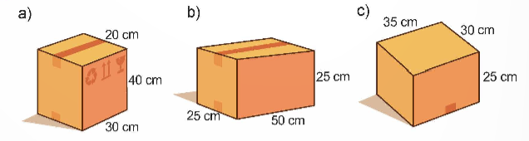  - GV yêu cầu HS đọc đề bài.  - GV cho HS làm việccá nhân: thực hiện tính diện tích toàn phần của hình hộp chữ nhật:  - GV mời các nhóm báo cáo kết quả.  - Mời các nhóm khác nhận xét, bổ sung.  - GV nhận xét tuyên dương (sửa sai) | - HS đọc đề bài, cả lớp theo dõi..  - HS làm việc cá nhân: thực hiện tính diện tích toàn phần của hình hộp chữ nhật:  a) Diện tích xung quanh của hình hộp đã cho là:  (30 + 20) x 2 x 40 = 4 000 (cm²).  Diện tích hai đáy của hình hộp đã cho là:  20 x 30 x 2 = 1 200 (cm²).  Diện tích toàn phần của hình hộp là:  4 000 + 1 200 = 5 200 (cm²).  b) Diện tích xung quanh của hình hộp đã cho là:  (25 + 50) x 2 x 25 = 3 750 (cm²).  Diện tích hai đáy của hình hộp đã cho là:  25 x 50 x 2 = 2 500 (cm²)  Diện tích toàn phần của hình hộp là:  3 750 + 2 500 = 6 250 (cm²)  c) Diện tích xung quanh của hình hộp đã cho là:  (35 + 30) x 2 x 25 = 3 250 (cm²)  Diện tích hai đáy của hình hộp đã cho là:  35 x 30 x 2 = 2 100 (cm²)  Diện tích toàn phần của hình hộp là:  3 250 + 2 100 = 5 350 (cm²)  - Soi bài và chia sẻ:  + Để tính được diện tích toàn phần hình hộp chữ nhật bạn cần biết những yếu tố nào?  + Nêu cách tính diện tích toàn phần hình hộp chữ nhật?  - Lắng nghe, (sửa sai nếu có)
Bài 2.(11-12’)N  Chọn câu trả lời đúng.  Chiếc hộp nào dưới đây có diện tích toàn phần lớn nhất?  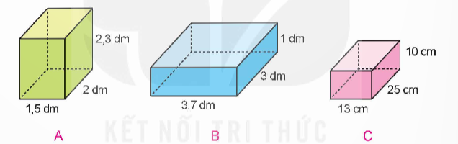  - GV mời HS đọc yêu cầu bài.  - GV cùng HS tóm tắt bài toán.  + Bài toán cho biết gì?  + Đề bài yêu cầu gì?  + Muốn biết chiếc hộp nào có diện tích toàn phần lớn nhất, ta làm thế nào?  - GV mời HS làm bài tập cá nhân vào vở.  - GV chấm bài, đánh giá, nhận xét và tuyên dương.  => Chốt: Nêu cách tính diện tích toàn phần hình hộp chữ nhật? | - 1 HS đọc yêu cầu bài, cả lớp theo dõi  - HS tóm tắt bài toán:  + cho 3 chiếc hộp hình hộp chữ nhật  + Chiếc hộp nào có diện tích lớn nhất?  + Tính diện tích toàn phần của 3 chiếc hộp rồi so sánh diện tích  - GV mời HS làm bài tập cá nhân vào vở.  Giải:  Diện tích toàn phần chiếc hộp A là  (1,+2)×2 ×2,3+(1,5×2)×2=22,1 (dm²);  Diện tích toàn phần chiếc hộp B là:  (3,7+3)×2×1+(3,7 × 3)× 2=35,6 (dm²)  Diện tích toàn phần chiếc hộp C là:  (1,3+2,5)×2×1+(1,3×2,5)×=14,1(dm²);  Ta có: 14,1dm² < 22,1 dm² < 35,6 dm² .  + Chiếc hộp B có diện tích toàn phần lớn nhất  - HS lắng nghe, rút kinh nghiệm
4. Củng cố - dặn dò.(2-3’)  - Qua tiết học hôm nay em cảm thấy thế nào?  - Nêu cách tính diện tích toàn phần của hình hộp chữ nhật?  - GV nhận xét, dặn dò bài về nhà. | + Diện tích toàn phần của hình hộp chữ nhật là tổng diện tích xung quanh và diện tích hai đáy.  - HS lắng nghe
* Điều chỉnh sau bài dạy:

